Comunicato Stampa

Successo ed emozioni per il Learning Science Hub dell'Università di Foggia. Una Giornata indimenticabile dedicata alla Diversità e all’Inclusione.

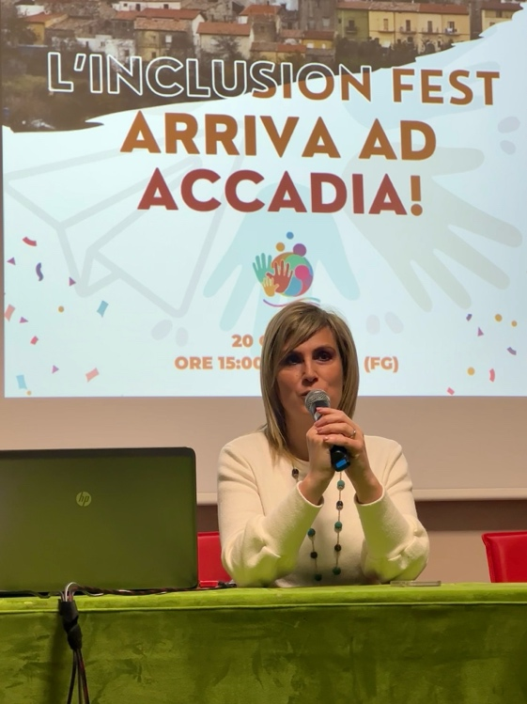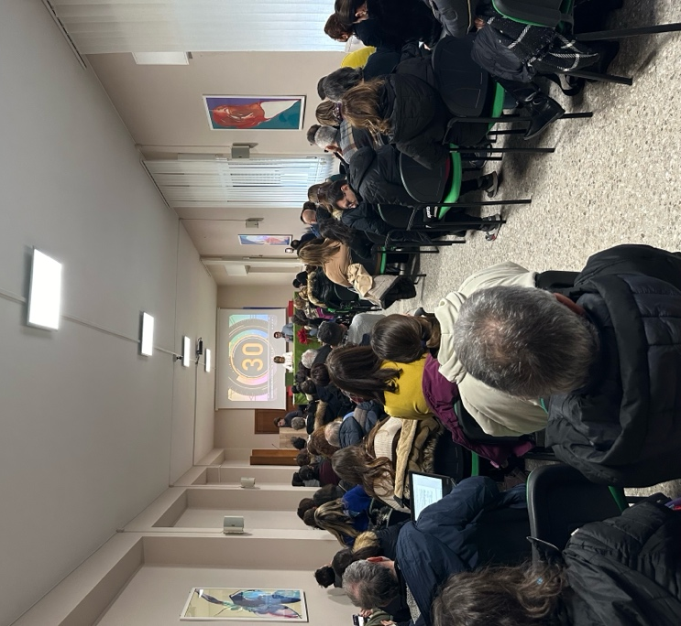
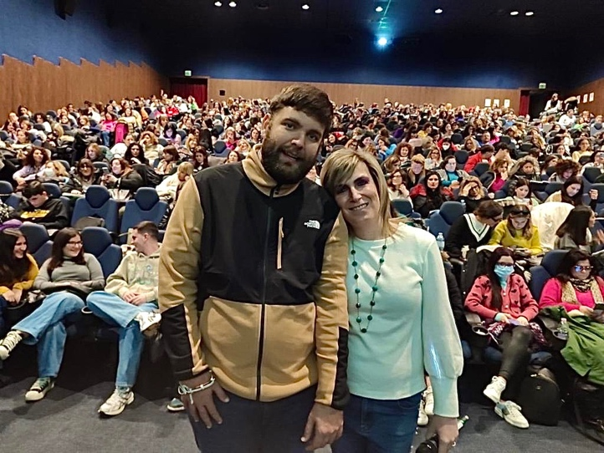

Foggia, 21 gennaio 2024 - Sabato scorso, il Learning Science Hub (LSh) dell'Università di Foggia è stato al centro di una giornata intensa e coinvolgente, ricca di eventi che hanno messo in luce il valore della diversità e dell'inclusione. Il centro di ricerca, guidato con passione dalla prof.ssa Giusi Antonia Toto, docente ordinaria di Didattica e Pedagogia Speciale presso l’Ateneo foggiano e delegata del Rettore alla Formazione Insegnanti e Formazione continua, ha dimostrato ancora una volta il suo impegno nel promuovere la consapevolezza e la comprensione su temi cruciali della società contemporanea.

La mattina è stata aperta da un momento di alta riflessione e profonda emozione presso la Città del Cinema, dove il giovane scrittore Federico De Rosa, con Sindrome delle Spettro Autistico, ha condiviso la propria esperienza in modo straordinario. Le sue riflessioni hanno offerto una prospettiva unica su come comunicare con lo spettro autistico, regalando ai più di 450 partecipanti presenti, tra studenti e docenti in formazione, spunti di riflessione e una maggiore consapevolezza sulla bellezza della diversità.

Nel pomeriggio, il Learning Science Hub è stato calorosamente accolto nella magica cornice di Accadia, centro abitato tra i Monti Dauni che sabato festeggiava il suo Santo patrono, San Sebastiano. Proprio qui, infatti, tra ricordo delle tradizioni e scoperta delle innovazioni, si è celebrato il ritorno dell'Inclusion Fest, un evento promosso dal LSh che sta coinvolgendo i territori della provincia di Foggia e non solo. Insieme ai cittadini e alle istituzioni locali, si è parlato apertamente di diversità e inclusione, affrontando tematiche cruciali per una società sempre più consapevole.
Tanti i momenti di riflessione curati da illustri ospiti e associazioni, che hanno condiviso idee innovative e soluzioni concrete per promuovere un ambiente inclusivo. Gli spettacoli e le attività di intrattenimento hanno aggiunto leggerezza e allegria a una giornata che ha dimostrato quanto sia fondamentale lavorare insieme per costruire una società aperta, accogliente e rispettosa delle diversità.

Per l’occasione, la prof.ssa Giusi Antonia Toto ha espresso la sua gratitudine e emozione per la partecipazione e l'entusiasmo dimostrato dalla comunità. "È stato un giorno straordinario, carico di significato e di connessioni umane profonde", ha dichiarato ai nostri microfoni. "Ringrazio di cuore tutti coloro che hanno contribuito a rendere possibile questo evento, dalla testimonianza di Federico De Rosa alla partecipazione attiva dei cittadini e delle istituzioni locali del Comune di Accadia. Siamo sulla strada giusta per costruire un futuro più inclusivo e accogliente, e questo ci motiva a continuare il nostro impegno con ancora più determinazione".

Il Learning Science Hub dell'Università di Foggia si conferma come punto di riferimento per la promozione di tematiche legate al mondo dell’inclusione e all’innovazione didattica, contribuendo attivamente a plasmare una società consapevole e a misura di ciascuno.
L'entusiasmo generato da una simile giornata di eventi e riflessioni lascia intravedere un futuro in cui la diversità è accolta come un valore prezioso, capace di arricchire la nostra comunità.

